**NewbieContest**

***« Ca coule de source »***

Dans un premier temps nous arrivons sur la page du challenge.

Il nous 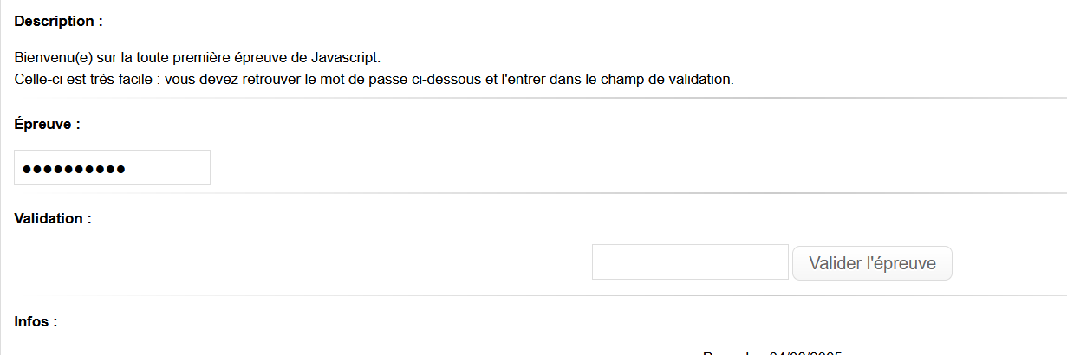

Il nous suffira d’afficher le code source afin de voir apparaitre en claire notre MDP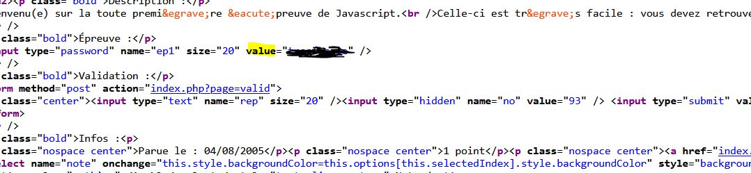

Il vous reste a valider l’épreuve assez facile.